 |  |  |  | บันทึกข้อความ
ส่วนราชการ |  |  | สำนักปลัด องค์การบริหารส่วนตำบลประจันตคาม โทร 037291809
ที่ | ปจ 73201/- |  |  |  | วันที่ |  | 30 สิงหาคม 2564
เรื่อง |  | รายงานผลมาตรการส่งเสริมคุณธรรมและความโปร่งใสในการดำเนินงานของหน่วยงานภาครัฐในปี พ.ศ. 2564 ขององค์การบริหารส่วนตำบลประจันตคาม

เรียน นายกองค์การบริหารส่วนตำบลประจันตคาม

ตามที่องค์การบริหารส่วนตำบลประจันตคาม เข้ารับการประเมินคุณธรรมและความโปร่งใสในการดำเนินงานของหน่วยงานภาครัฐ (Integrity and Transparency Assessment : ITA) ประจำปีงบประมาณ พ.ศ. 2564 นั้น

บัดนี้ได้ประกาศผลคะแนนการประเมินคุณธรรมและความโปร่งใสในการดำเนินงานของหน่วยงานภาครัฐ (Integrity and Transparency Assessment : ITA) ประจำปีงบประมาณ พ.ศ. 2564 ผ่านเว็บไซต์ http://itas.nacc.go.th สำนักงานปลัด งานนิติการ จึงรายงานมาตรการส่งเสริมคุณธรรมและความโปร่งใสในการดำเนินงานของหน่วยงานภาครัฐในปี พ.ศ. 2564 ขององค์การบริหารส่วนตำบลประจันตคาม เพื่อให้เป็นไปตามตัวชี้วัดย่อย 10.2 มาตรการภายในเพื่อป้องกันการทุจริต ข้อ 042 ซึ่งมีผลการประเมิน ดังนี้
- การวิเคราะห์ผลการประเมินระดับคุณธรรมและความโปร่งใส (ITA) ขององค์การบริหาร
ส่วนตำบลประจันตคาม มีค่าคะแนนเท่ากับ 97.74 คะแนน อยู่ในระดับ AA ดังรายละเอียดต่อไปนี้

แบบวัดการรับรู้ของผู้มีส่วนได้ส่วนเสียภายใน (ITA) มีค่าคะแนนเท่ากับ 100 คะแนน โดยประกอบด้วย 5 ตัวชี้วัด ดังนี้ ตัวชี้วัดที่ 1 การปฏิบัติหน้าที่ มีผลคะแนน เท่ากับ 100.00 คะแนน ตัวชี้วัดที่ 2 การใช้งบประมาณ มีผลคะแนน เท่ากับ 100.00 คะแนน ตัวชี้วัดที่ 3 การใช้อำนาจ มีผลคะแนนเท่ากับ 100.00 คะแนน ตัวชี้วัดที่ 4 การใช้ทรัพย์สินของราชการ มีผลคะแนน เท่ากับ 100.00 คะแนน ตัวชี้วัดที่ 5 การแก้ไขปัญหาการทุจริต มีผลคะแนนเท่ากับ 100.00 คะแนน จากผลคะแนนภาพรวม พบว่า อยู่ในระดับที่ดีเยี่ยม ควรรักษามาตรฐานของการดำเนินงานที่ดีไว้ในปีต่อไป

แบบวัดการรับรู้ของผู้มีส่วนได้ส่วนเสียภายนอก (EIT) มีผลคะแนนเท่ากับ 95.20 คะแนน โดยประกอบด้วย 3 ตัวชี้วัด ดังนี้ ตัวชี้วัดที่ 6 คุณภาพการดำเนิน มีผลคะแนน เท่ากับ 97.00 คะแนน ตัวชี้วัดที่ 7 ประสิทธิภาพการสื่อสาร มีผลคะแนน เท่ากับ 88.45 คะแนน ตัวชี้วัดที่ 8 การปรับปรุงระบบการทำวาน มีผลคะแนนเท่ากับ 85.09 คะแนน จากลำดับคะแนน พบว่าตัวชี้วัดที่ 8 การปรับปรุงระบบการทำงานมีค่าคะแนนน้อยที่สุดในกลุ่มเครื่องมือ ซึ่งมีข้อเสนอแนะในการปรับปรุงในปีต่อไป คือควรมีการปรับปรุงคุณภาพของการปฏิบัติงาน ให้มีกระบวนงานขั้นตอนที่สะดวก รวดเร็ว ดียิ่งขึ้น นำเทคโนโลยีมาใช้สร้างความพึงพอใจให้ผู้รับบริการ มีการเปิดโอกาสให้ผู้บริการหรือผู้มาติดต่อเข้ามามีส่วนร่วมในการปรับปรุงดำเนินงานเพื่อให้สอดคล้องกับความต้องการด้วยและให้ความสำคัญกับความโปร่งใส

/แบบตรวจการเปิดเผย.........

-2-

แบบตรวจการเปิดเผยข้อมูลสาธารณะ (OIT) มีค่าคะแนนเท่ากับ 98.00 คะแนน โดยประกอบด้วย 2 ตัวชี้วัด ดังนี้ ตัวชี้วัดที่ 9 การเปิดเผยข้อมูล มีผลคะแนน เท่ากับ 96.00 คะแนน ตัวชี้วัดที่ 10 การป้องกันการทุจริต มีผลคะแนน เท่ากับ 100.00 คะแนน ทั้ง 2 ตัวชี้วัดมีแนวทางการดำเนินงานที่คล้ายกัน คือ การเผยแพร่ข้อมูลที่สำคัญขนเว็บไซต์ของหน่วยงาน ซึ่งผลการดำเนินงานของหน่วยงานในภาพรวมถือว่า ผ่านเกณฑ์ ควรรักษามาตรฐานการดำเนินงานที่ดีไว้ในปีต่อไป

- ประเด็นที่เป็นข้อบกพร่องหรือจุดอ่อนที่จะต้องแก้ไขโดยเร่งด่วน มีดังนี้
การปรับปรุงระบบการทำงาน ตัวชี้วัดที่ 8 ควรมีการปรับปรุงคุณภาพของการปฏิบัติงานให้
มีกระบวนงานขั้นตอนที่สะดวก รวดเร็ว ดียิ่งขึ้น นำเทคโนโลยีมาใช้สร้างความพึงพอใจให้ผู้รับบริการ มีการเปิดโอกาสให้ผู้บริการหรือผู้มาติดต่อเข้ามามีส่วนร่วมในการปรับปรุงดำเนินงานเพื่อให้สอดคล้องกับความต้องการด้วยและให้ความสำคัญกับความโปร่งใส

- มาตรการขับเคลื่อนการส่งเสริมคุณธรรมและความโปร่งใสภายในหน่วยงานให้เกิดเป็น
รูปธรรม ดังนี้
3.1 แบบวัดการรับรู้ของผู้มีส่วนได้ส่วนเสียภายนอก (EIT) ด้านประสิทธิภาพการสื่อสาร
3.1.1 กำหนดผู้รับผิดชอบในการเผยแพร่ข้อมูลข่าวสารในแต่ละด้าน เช่น Website, Facebook , Line ให้เกิดความชัดเจน
3.1.2 แจ้งให้แต่ละส่วนราชการได้รับทราบและถือปฏิบัติ
3.1.3 ประชาสัมพันธ์ให้บุคลากรทราบโดยทั่วกัน
3.1.4 นำเทคโนโลยีมาใช้สร้างความพึงพอใจให้ผู้รับบริการ
3.2 แบบตรวจการเปิดเผยข้อมูลสาธารณะ (OIT) ด้านความโปร่งใส
3.2.1 จัดให้มีมาตรการขับเคลื่อนการส่งเสริมคุณธรรมและความโปร่งใสภายในหน่วยงาน และเผยแพร่ผ่านช่องทาง เช่น Website, Facebook , Line
3.2.2 รายงานกำกับติดตามผลการดำเนินงานขององค์การบริหารส่วนตำบลประจันตคาม ประจำปีรอบ 6 เดือน และรอบปีงบประมาณ เสนอผู้บริหารทราบ
3.2.3 เผยแพร่ผลการดำเนินงานขององค์การบริหารส่วนตำบลประจันตคาม หลากหลายช่องทาง เช่น Website, Facebook , Line

(ลงชื่อ) ...................................................
(นางธัญยธรณ์ บัวทอง)
หัวหน้าสำนักปลัด

-3-

ความเห็นของปลัดองค์การบริหารส่วนตำบล
เห็นควร ดำเนินการตามที่ข้อเสนอแนะ……………………………………

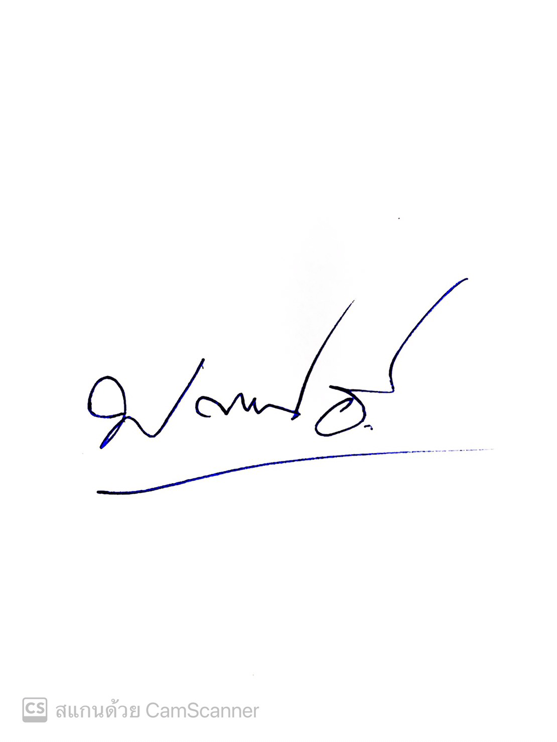
(ลงชื่อ)
(นางสาวพวงทอง อำนวยสมบัติ)
ปลัดองค์การบริหารส่วนตำบลประจันตคาม

ความเห็นของนายกองค์การบริหารส่วนตำบล
………………………………………………เห็นควรดำเนินการโปร่งใสมีประสิทธิภาพต่อไปตามคำแนะนำ

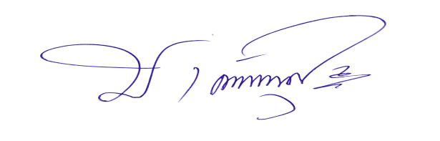
(ลงชื่อ)
(นายนัฐพล เดชสุกา)
นายกองค์การบริหารส่วนตำบลประจันตคาม

